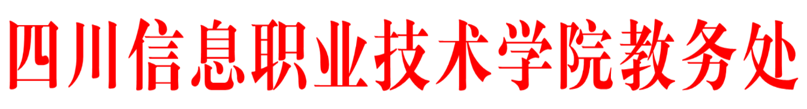

关于2022年春季学期继续开展线上教学的通知
各二级学院：
按照疫情防控相关要求，经学院研究决定，现就2022年春季学期继续开展线上教学事宜通知如下。
1.学校开学第三周（3月7日-3月11日）继续上网课，学生具体返校时间以学校通知为准。
2.各二级学院通知到各专兼职教师。
3.各二级学院加强日常教学运行检查，各任课教师加强学生管理和要求。
4.各二级学院于3月11日前完成期初教学检查记录表（附件1），汇总后将电子稿交至教务处。
5.班导师于3月11日前完成专业导师工作检查登记表（附件2），各二级学院汇总后交至教务处。
6.参照第二周要求将在线开课督查日志（附件3）按时交至教务处。
7.3月6日12点前将第三周在线督导课程汇总表交至教务处（附件4）。
8.教务处瞿艺老师负责收集在线教学资料。
附件1：期初教学检查记录表
附件2：学生专业导师工作检查登记表
附件3：第三周在线开课督查日志
附件4：第三周在线督导课程汇总表

教 务 处
2022年03月01日

附件1：
20 -20 学年第 学期期初教学检查记录表
教研室：＿＿＿＿＿＿＿＿ 教研室主任签字＿＿＿＿＿时间＿＿
姓 名 | 课程名称 | 授课班级 | 教案讲义检查  情况及评价 | 实际进度与授课计划与大纲吻合情况 | 辅导答疑情况
注：1．教案、作业批改、辅导答疑情况检查：所有任课老师都必须检查（专任教师、兼职教师、代课教师）。
2．本表由各二级学院存档。

附件2：
四川信息职业技术学院
学生专业导师工作检查登记表
二级学院名称： 年 月 日
序号 | 班级 | 导师姓名 | 工作开展情况记录 | 检查人
注：此表由二级学院汇总填写，工作开展情况通过查导师工作手册及学生座谈了解；同时收齐导师工作手册、导师工作的相关材料（登记表）以备检查组抽查。
附件3：
四川信息职业技术学院
2021—2022学年第二学期第三周在线开课督查日志
第 周 星期 二级学院名称： 督导员： 2022年 月 日
序号 | 上课节次 | 课程名称 | 任课教师 | 班级名称 | 学生抽查情况 |  |  |  | 备注  （旷课学生情况）
 |  |  |  |  | 应到人数 | 实到人数 | 旷课人数 | 出勤率
说明：1. 行不够自行添加。
2. 抽查完毕后，每日晚9点前发电子档反馈至教务处瞿艺。
3. 对无故旷课的学生要督查到位，询问是否因病隔离或其他原因，填写至备注。
4. 用五号宋体填写数据。

附件4：
XX学院第3周在线督导课程汇总表
星期 | 教师所属二级学院 | 课程名称 | 任课教师 | 班级 | 上课平台 | 上课方式 | 上课时间 | 备注（除超星直播外的平台请备注） | 课程网址 | 教师电话

